Most 365 - 013
Most přes Křetínku u Letovic
HLAVNÍ PROHLÍDKA

 

Objekt: Most ev. č. 365 - 013 (Most přes Křetínku u Letovic)
Okres: Blansko
Prohlídku provedla firma: Nezadáno
Prohlídku provedl: Marván David, Ing.
Datum provedení prohlídky: 23.10.2013
Poznámka: Prohlídku provedl Ing. David Marván a Ing. Miroslav Loučka. Teplota NK nebyla při prohlídce měřena.
Počasí v době provádění prohlídky: Polojasno
Teplota vzduchu: 15 °C Teplota NK: 0 °C
A. ZÁKLADNÍ ÚDAJE
Číslo komunikace: 365 Staničení km: 15,595 Ev. č. mostu: 365 - 013
Název objektu: Most přes Křetínku u Letovic
Staničení ve směru: Křetín - Letovice Způsob zpřístupnění: Most je přístupný po svazích zemního tělesa.
B. POPIS ČÁSTÍ MOSTU
1. Základy mostních podpěr a křídel
1.1 |  | Základy jsou nepřístupné, bez provedení sond nelze způsob založení zjistit.
2. Mostní podpěry, křídla, čelní zdi
2.1 |  | Dvě masivní betonové monolitické opěry s železobetonovými úložnými prahy. Křídla rovnoběžná betonová monolitická.
3. Nosná konstrukce, ložiska, klouby, mostní závěry
3.1 |  | Deskový most o jednom poli. Nosnou konstrukci tvoří prostá deska tvořená z 13 ks předpjatých prefabrikovaných nosníků skladební délky 18 m. Na obou koncích provedeny železobetonové monolitické koncové příčníky. Prefabrikované nosníky uloženy přímo na prahy přes vrstvu lepenky. Závěry zřejmě podpovrchové, na obou stranách nosné konstrukce.
4. Mostní svršek - vozovka, izolační systém, chodníky, římsy, kolejový svršek, zálivky
4.1 |  | Vozovka živičná, ve vozovce není přiznána dilatace mostu. Oboustranný chodník šířky 2,00 m je z betonové dlažby 300/300 mm s kamenným obrubníkem. Železobetonové monolitické římsy, proarmované s nosnou konstrukcí.
5. Mostní vybavení - záchytná, ochranná a revizní zařízení; dopravní značení, osvětlení, odvodňovací zařízení
5.1 |  | Na obou římsách osazeno vetknuté ocelové mostní zábradlí se svislou výplní, sloupky a madlo z uzavřených profilů jäkl. Osazeny tabulky s evidenčním číslem mostu. Odvodnění vozovky na mostě provedeno kombinací podélného a příčného spádu do prostorů mimo most.
6. Cizí zařízení
6.1 |  | Mostní list uvádí telefonní kabely v římse, které nejdou běžnou prohlídkou zjistit. Na konci levé římsy nivelační značka.
7. Území pod mostem a přístupové cesty
7.1 |  | Nezpevněné přírodní koryto toku.

C. STAV A ZÁVADY ČÁSTÍ MOSTU

0.1
1. Základy mostních podpěr a křídel, zemní těleso
1.1 |  | Základy nejeví žádné poruchy.
2. Mostní podpěry, křídla, čelní zdi
2.1 |  | Na líci opěr patrné zamáčení s výluhy jdoucí z úložných prahů přes netěsnící závěry. Síla zamáčení po délce rozdílná. Cca do poloviny výšky obou opěr je pozůstatek asfaltového nátěr. Zanesená spára mezi nosnou konstrukcí a závěrnou zídkou. Lokálně obnažená korodující výztuž. Opěra 2 vpravo - degradace betonu vlivem zatékání do hloubky cca 4 cm.
3. Nosná konstrukce
3.1 |  | Silné zamáčení konců nosníků a koncových příčníků z mostních závěrů. Na krajních nosnících v místě přechodu do příčníku jsou svislé trhliny. Vodorovné trhliny mezi nosníky a nadbetonovanou deskou. Většina spár mezi nosníky je navlhlá až mokrá na návodní i povodní straně mostu. Lokálně prorýsované korodující třmínky.
4. Ložiska, klouby, mostní závěry
4.1 |  | Mostní závěry silně propouští vodu na konce nosné konstrukce.
5. Vozovka, chodníky, římsy, kolejový svršek, zálivky
5.1 |  | Vozovka na mostě lokálně potrhaná, zvlněná, propady výrazné příčné trhliny v místech dilatace mostu. Železobetonové římsy jsou ve špatném stavu, dochází k odpadávání betonu na líci, podélná trhlina na horní ploše římsy. Na betonové dlažbě chodníků jsou téměř všechny spáry zarostlé mechem nebo trávou.
6. Izolační systém
6.1 |  | Izolace v ploše ne zcela funkční. Izolace v místech římsy a mostních závěrů zcela nefunkční.
7. Odvodňovací zařízení
7.1 |  | Není
8. Svodidla, zábradelní svodidla, zábradlí, dopravní značení a označení mostu
8.1 |  | Bez závad
9. Ochranná zařízení - ledolamy, záhozy, lodní svodidla, protidotykové, protikouřové, protinárazové, krycí a izolační zábrany, protihlukové zdi apod.
9.1 |  | Nejsou.
10. Cizí zařízení na mostě
10.1 |  | Stav telefonního kabelu v římse nelze posoudit
11. Území pod mostem a přístupové cesty
11.1 |  | Koryto toku mírně zanesené. Území přístupné.

D. HODNOCENÍ PÉČE O MOST, VÝKONU BĚŽNÝCH PROHLÍDEK, KVALITY ÚDRŽBOVÝCH PRACÍ A PROVÁDĚNÝCH OPRAV, ZÁVADY MOSTNÍ EVIDENCE
Údržba se provádí v minimálním rozsahu v rámci možností správce
E. OPATŘENÍ NA ZKVALITNĚNÍ SPRÁVY OBJEKTU, NÁVRH NA ODSTRANĚNÍ ZJIŠTĚNÝCH ZÁVAD

6.periodicky
- Odstraňovat vegetaci ve spárách betonové dlažby.
2.odstranění nutno do 5 let
- Doporučujeme provézt sanaci spodní stavby.
- Doporučujeme provézt opravu vozovky.
- Doporučujeme provézt sanaci nosné konstrukce.
- Doporučujeme doplnit opevnění opěr v korytě.
- Doporučujeme opravit izolaci nosné konstrukce a spodní stavby.
F. ZÁZNAM O PROJEDNÁNÍ OPATŘENÍ SE SPRÁVCEM MOSTU, STANOVENÍ DRUHU ÚDRŽBY A OPRAV, STANOVENÍ ZPŮSOBU A TERMÍNU ODSTRANĚNÍ ZÁVAD, PŘÍPADNÉ NAŘÍZENÍ ZATĚŽOVACÍ ZKOUŠKY, STANOVENÍ PŘEDBĚŽNÉ CENY PRACÍ
Datum projednání :30.10.2013
Poznámka :
Závěry hlavní prohlídky byly projednány se správcem mostu.

G. ROZHODNUTÍ O ZMĚNĚ ZATÍŽITELNOSTI A KLASIFIKAČNÍHO STUPNĚ STAVU NOSNÉ KONSTRUKCE A SPODNÍ STAVBY MOSTU

Stavební stav Zatížitelnost
Spodní stavba Způsob zjištění zatížitelnosti:
Stavební stav: Koeficient stavebního stavu: N (Způsob stanovení zatížitelnosti neznámý)
V - Špatný a = 0,6
Vn = 30 t
Nosná konstrukce
Vr = 60 t
Stavební stav: Koeficient stavebního stavu:
Ve = 170 t
V - Špatný a = 0,6

Použitelnost: II - Podmíněně použitelné Maximální nápravový tlak = 12,0 t
Stanovený termín další hlavní prohlídky: 2015
V souladu s článkem 5.3.1. ČSN 73 6221 - Prohlídky mostů pozemních komunikací, případně první hlavní prohlídku po provedení rekonstrukce mostu.

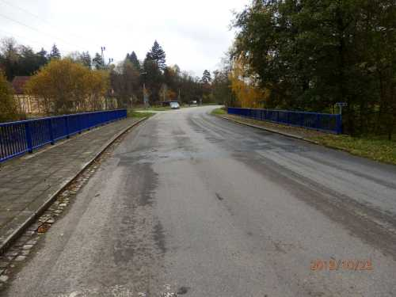 | Celkový pohled na most po směru staničení.
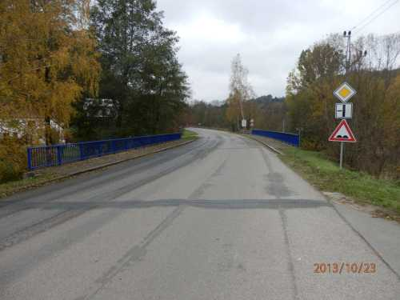 | Celkový pohled na most proti směru staničení.
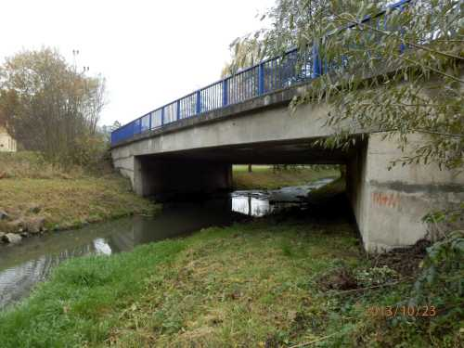 | Pohled na most na návodní straně.
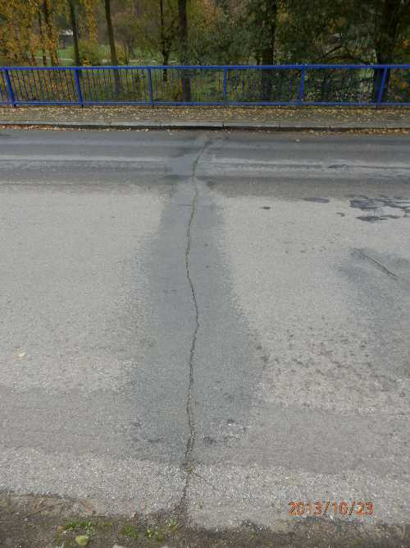 | Prorýsovaná trhlina v místě závěru.
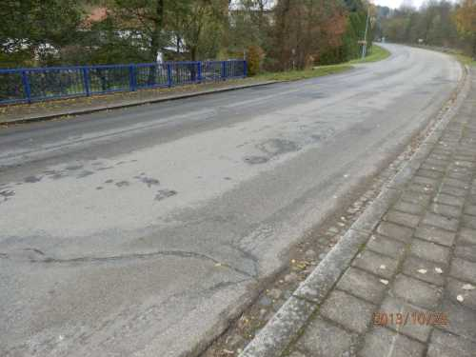 | Pohled na vozovku.
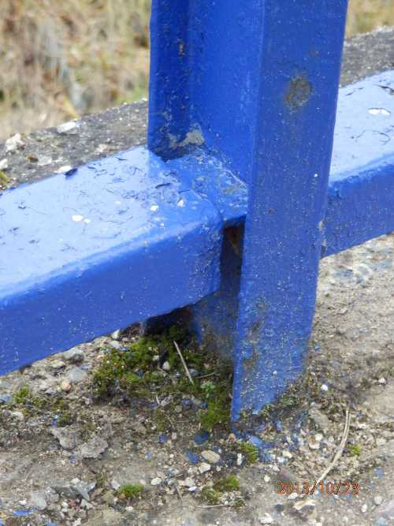 | Pohled na zanesený prostor ukončení zábradlí na římse.
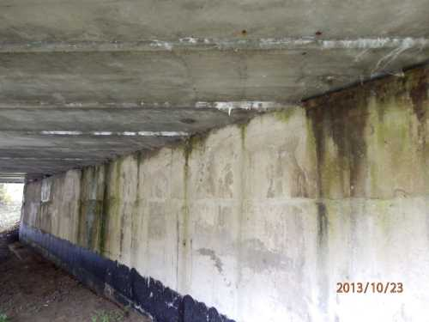 | Pohled na potečenou opěru.
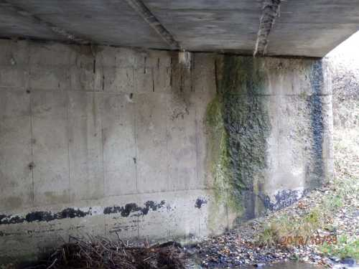 | Pohled na silný výtok z prostoru prahu. Degradace betonu opěry 2.
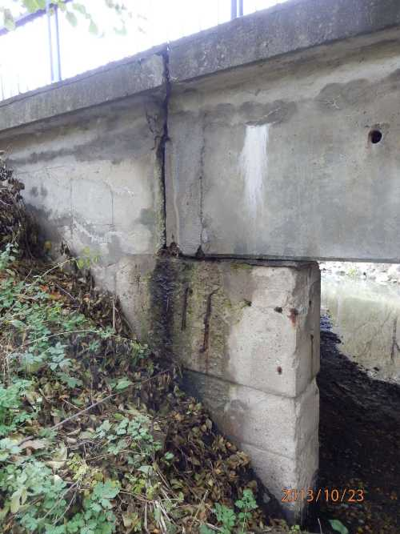 | Silné zatékání v prostoru závěrné zdi.
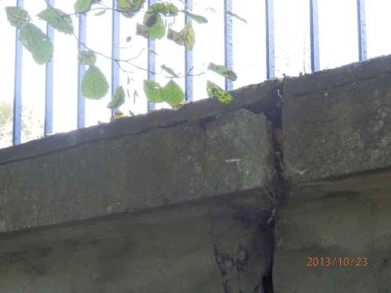 | Pohled na podélné a svislé trhliny v římse.
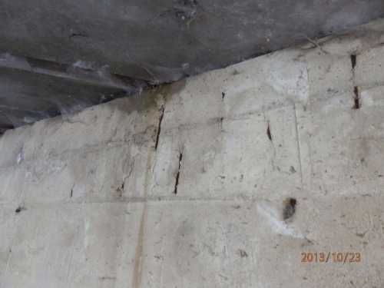 | Prorýsovaná zkorodovaná výztuž.

